Ana Gogua

გრაფიკის შექმნა

# გრაფიკი

გრაფიკის შექმნა შემდეგი ფორმიდან:

**ბლოკები>>გრაფიკები**

გაიხსნება ფორმა: **„ბლოკის გრაფიკები“** , სადაც გვაქვს შემდეგი ღილაკები:

1. **Create -** გრაფიკის შექმნა.
2. **Edit -** გრაფიკის დარედაქტირება.
3. **Refresh** - ფორმის განახლება.
4. **Remove** - მოხდება მონიშნული ლაინის წაშლა.

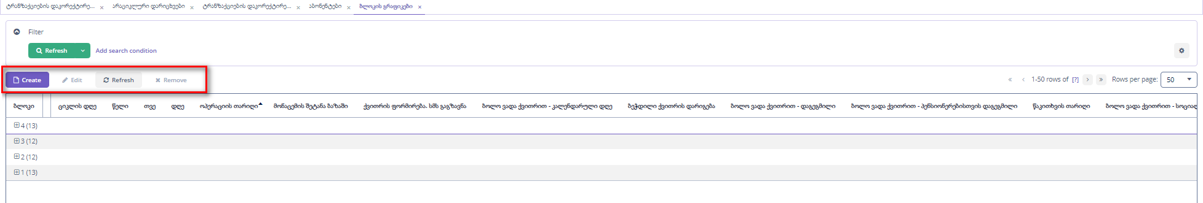

გრაფიკი შესაქმნელად უდნა დააჭიროთ ღილაკს : „**Create**”. გაიხსნება ფორმა : **„ბლოკის გრაფიკების რედაქტირება“.**

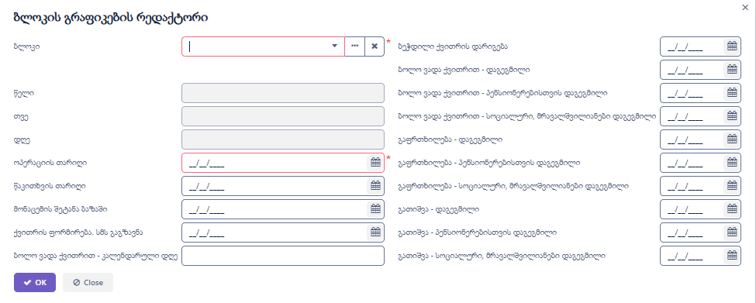

სადაც უნდა შეავსოთ შემდეგი ველები :

1. **ბლოკი - უნდა აირჩიოთ ბლოკი.**
2. **ოპერაციის თარიღი** - მონაცემების შეტანის თარიღი.(მიუთითეთ თვის პირველი რიცხვი)
3. **წაკითხვის თარიღი** - ციკლის დღე
4. **მონაცემის შეტანა ბაზაში**
5. **ქვითრის ფორმირება. სმს გაგზავნა**
6. **ბეჭდილი ქვითრის დარიგება**
7. **ბოლო ვადა ქვითრით -დაგეგმილი**
8. **ბოლო ვადა ქვითრით - კალენდარული დღე**
9. **ბოლო ვადა ქვითრით - პენსიონერებისთვის დაგეგმილი**
10. **ბოლო ვადა ქვითრით - სოციალური, მრავალშვილიანები დაგეგმილი**
11. **გაფრთხილება - დაგეგმილი**
12. **გაფრთხილება - პენსიონერებისთვის დაგეგმილი**
13. **გაფრთხილება - სოციალური, მრავალშვილიანები დაგეგმილი**
14. **გათიშვა - დაგეგმილი**
15. **გათიშვა - პენსიონერებისთვის დაგეგმილი**
16. **გათიშვა** **- სოციალური, მრავალშვილიანები დაგეგმილი**

“**OK**” ღილაკზე დაჭერით ლაინი ჩავარდება ფორმაზე : **„ბლოკის გრაფიკები“.**